Путин анонсировал изменения в принципах работы системы здравоохранения
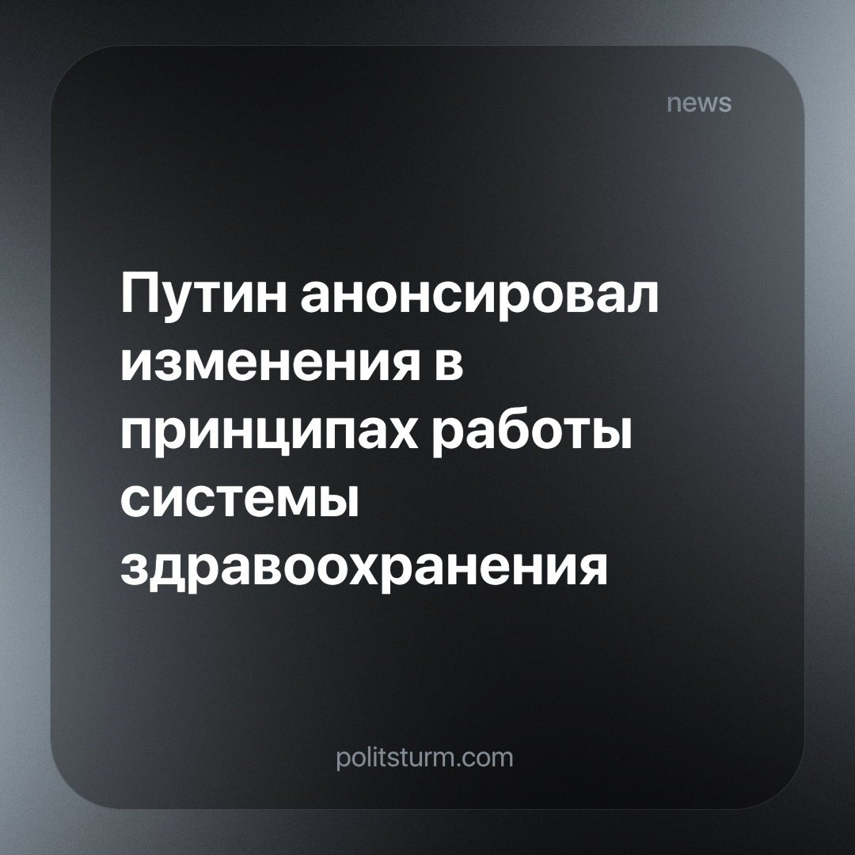

Оригинальная статья
2024-02-22
1 мин. на чтение

В России предстоит серьезно изменить принципы работы системы здравоохранения, в центре внимания должны находиться человек и его здоровье, заявил Владимир Путин на пленарном заседании Форума технологий будущего.
"В предстоящие годы предстоит серьезно изменить принципы и подходы системы здравоохранения, нам нужно настроить всю систему от первичного звена до ведущих клиник, институтов на сбережение здоровья граждан, на количество оказанных услуг. Человек и его здоровье должны находиться в центре всей системы здравоохранения", — сказал президент.
Глава государства предложил с 1 марта повысить размер выплат медикам и поручил правительству завершить работу в короткие сроки, чтобы уже с 1 апреля медработники начали получать повышенные выплаты за март задним числом.
"Еще одно решение, которое касается всех медицинских работников. С 1 апреля регионы должны повысить до 50 процентов окладную часть их заработной платы, сохранив при этом дополнительные выплаты", — подчеркнул Путин.
"Мы вплотную подошли к созданию так называемых онковакцин — вакцин против рака — и иммуномодулирующих препаратов нового поколения. И рассчитываю, что уже скоро они будут эффективно использоваться как методы индивидуальной терапии", — заявил президент.
По его словам, за последние годы построены новые и оснащены существующие поликлиники и районные больницы, в малых городах и сельских территориях открывают фельдшерско-акушерские пункты и врачебные амбулатории. Проект модернизации первичного звена здравоохранения будет продолжен.
Что видят рабочие? Уголовные дела против врачей, ухудшение эпидемиологической ситуации, прекращение исследований из-за нехватки средств или банальный кадровый дефицит среди медицинского персонала. О чем нам сообщает президент? Об ударных темпах роста во всех сферах, бесконечном росте и без того запредельных зарплат, создании вакцин, одна лучше другой.
Думается, если успехи будут демонстрироваться ad oculos — в постоянном напоминании отпадет необходимость. Остается вопрос, а есть ли чем гордиться, действительно ли существуют все те достижения, в которых пытаются заверить народ представители буржуазии?
Источник: РИА Новости - «Путин анонсировал изменения в принципах работы системы здравоохранения» от 14 февраля 2024 г.

Оригинальная статья

